生活リズム学びの場（資料編）
資料名 | 形態 | 内容 | 活用例
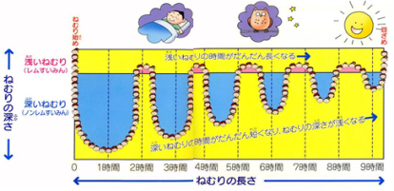  「ぐっすりすいみん」 | 掲示資料・ﾊﾟﾜｰﾎﾟｲﾝﾄ | からだを大きくするには、ぐっすりねむるのが一番というお話（絵本「ぐっすりすいみん」絵：織田敏夫 ぱすてる書房）を参考にして作成。 | ・３年保健「毎日の生活と健康」  ・１年学級活動「もうすぐ夏休み」
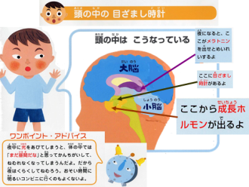  「早ね早おき朝ごはん」 | ﾊﾟﾜｰﾎﾟｲﾝﾄ | 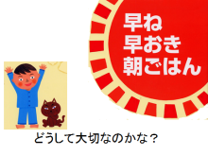  睡眠中に何が起きているか？睡眠不足は何が悪いのか？早ね早起きをするための工夫などについてﾊﾟﾜｰﾎﾟｲﾝﾄで説明。絵本「早ね早おき朝ごはん（全３巻）絵と文：はらだゆうこ 汐文社から作成。 | 早ね早起きの大切さについて説明する場面で使用。１５分  ・２年学級活動「早ね早起きの大切さ」
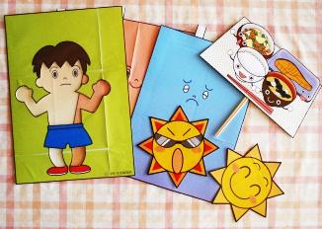  「朝ごはんパワーで元気になろう」低学年食育にすぐ活用できる教材シリーズ（少年写真新聞社） | ペープサート（朝ごはんセットくんなど）ワークシート | 朝ねぼうばかりで、朝ごはんをあまり食べないけんたくんのお話。体の色が変わっていくけんたくんとペープサートです。 | ・３年保健「けんこうな生活」
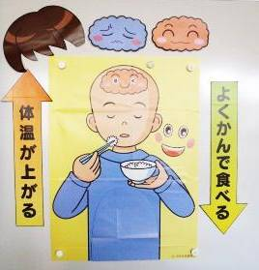  「朝ごはんはどうして大切なの？」中学年 | 掲示用教材・ワークシート | 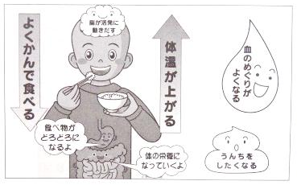  朝ごはんを食べることによって、体はどのように変化するのかを理解させる。自分の朝ごはんを振り返り、毎日しっかりたべようと意欲を持たせるためのワークシートあり。 | ・4年保険「そだちゆく体と私」
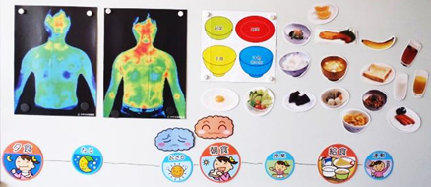  「休日の朝食を考えよう」高学年以上 | 朝食の効果シート | 主食・主菜・副菜・汁物がそろった栄養バランスがよい献立を考え、休日の朝食をすすんでつくる意欲を持つことができるようにし、あわせて家庭の小生活の改善につなげられるようにワークシートに記入させる。・朝食を食べる前と後のサーモグラフィー | ・６年家庭科「そだちゆく体と私」
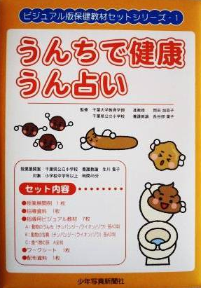  「うんちで健康うん占い」（ビジュアル版保健教材セットシリーズー１）少年写真新聞社 | 授業展開例・指導資料・ビジュアル教材・ワークシート・配付資料 | 消化・吸収の流れの説明図（食べ物の旅）・チンパンジー・ライオン・ぞうのうんちの絵から、食べ物により、うんちの様子が異なることを説明する。うんちで体の調子を知るための占いができるワークシート。 | ・３年保健「けんこうな生活」
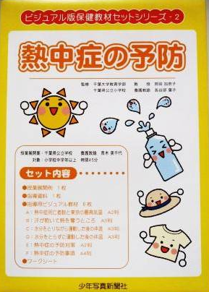  「熱中症の予防」（ビジュアル版保健教材セットシリーズー２）少年写真新聞社 | 授業展開例・指導資料・ビジュアル教材・ワークシート・配付資料 | 命の危険をも及ぼす熱中症は、水分補給だけではなく、生活習慣をととのえることも大切です。熱中症の予防の方法を通して、生活習慣を振り返るようなワークシートもあります。
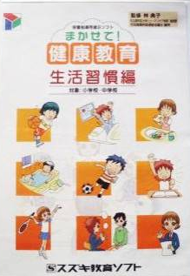  「生活習慣病ってどんな病気？」まかせて！健康教育（生活習慣編） | 教育ソフト（サンプルストーリーをスライドで説明） | 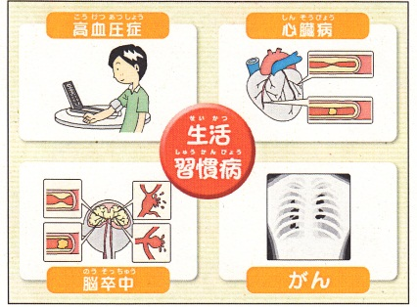  生活習慣病の原因、種類、予防方法について解説。ワークシートでは、ビンゴゲームをしながら生活習慣病の予防ポイントを学ぶことができる。 | サンプルストーリーを編集・アンケートの作成もできます。
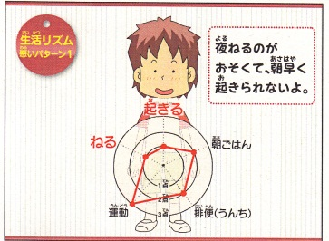  「生活リズム タンタンタン」まかせて！健康教育（生活習慣編） | 教育ソフト（サンプルストーリーをスライドで説明） | 生活リズムの乱れによる影響、理想的な生活リズムについて解説。ワークシートでは、自分の生活リズムをチェックすることができる。
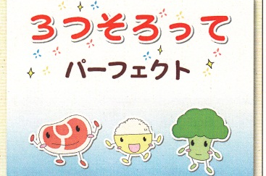  「３つそろってパーフェクト」まかせて！健康教育（生活習慣編） | 教育ソフト（サンプルストーリーをスライドで説明） | 食べ物のいろいろな働き、食べ物をバランスよく摂ることの大切さについて解説しています。
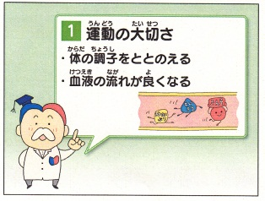  「運動しようよ！君ならどうする？」まかせて！健康教育（生活習慣編） | 教育ソフト（サンプルストーリーをスライドで説明） | 運動の効果、運動をしないことによる影響について解説しています。ワークシートでは、目標を立てて、一週間運動を行った記録をつけることができます。
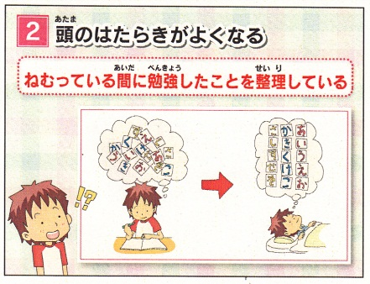  「ぐっすり たっぷり ねむっている？」まかせて！健康教育（生活習慣編） | 教育ソフト（サンプルストーリーをスライドで説明） | 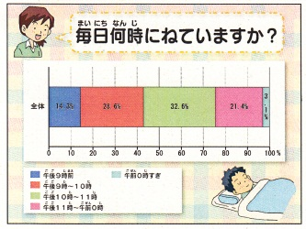  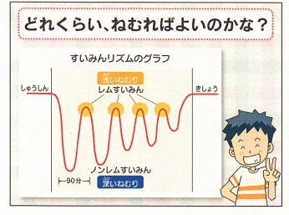  睡眠が必要な理由、睡眠の種類、よりよい睡眠をするためのポイントについて解説しています。ワークシートでは、自分の睡眠時間、生活時間について考えることができます。
「生活のリズム」  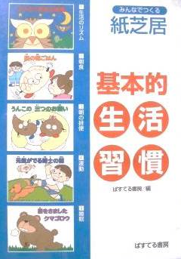  「朝食」  「朝の排便」  「運動」  「睡眠」 | 紙芝居 | 基本的生活習慣の大切さを題材にした紙芝居。 | 「もうすぐ夏休み」などの長期休業前指導など
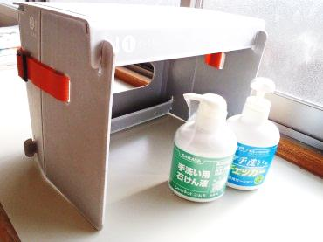  手あらいチェッカー | 実験教材 | 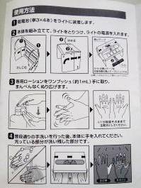  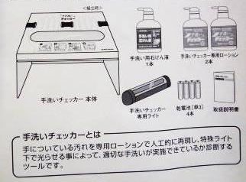  専用の蛍光ローションを汚れに見立て、手洗いの後、特殊ライトの下で光らせます。洗い残しが光るので、手洗い指導用の実験キットです。 | ・3年「毎日の生活と健康」  ・手洗い実験
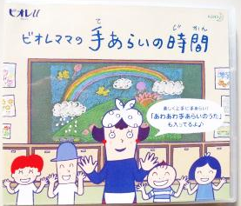  ビオレママの手洗いの時間・あわあわ手洗いの歌 | ビデオ（ＤＶＤ） | 手洗いの大切さと、どんな時に手を洗ったらいいのかなどの説明・５８秒ですみずみまで手を洗える「あわあわ手洗いの歌」 | 手洗い指導
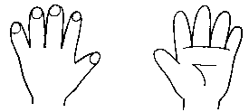  手あらい・実験用ワークシート・手についた細菌の写真・身の回りの細菌の写真など |  | 手洗い実験をするための拡大した手のひろのシートのデーター・ワークシート実験の手順表など。水で１０秒洗った手の細菌・水３０秒洗った手の細菌・石けんで６０秒洗った手の写真・1日着たシャツと５日はいた上履きと給食着や靴下のニヒドリン検査結果写真など。 | 3年「毎日の生活と健康」
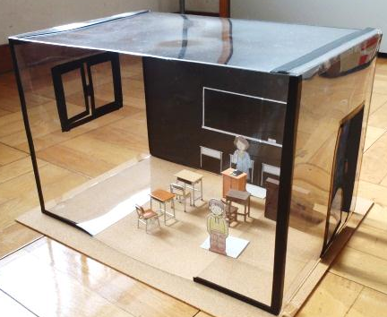  換気実験キット（ミニチュア教室） | 実験教材・教室の様子の絵教材 | 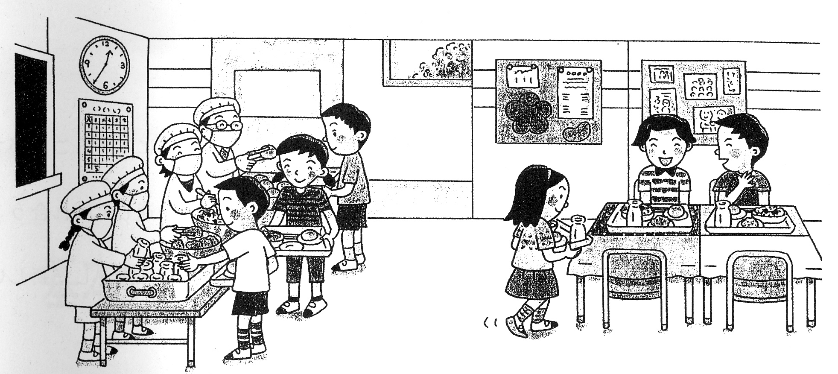  教室のﾐﾆﾁｭｱ模型に線香の煙を充満させて、窓を開け、空気の流れを観察させて、換気の必要性を理解させる実験教材。 | ３年「毎日の生活と健康」
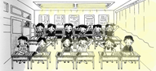  教室の明るさを調べてみよう | 掲示用教材・ワークシート | 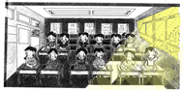  教室の明るさが健康にどのように影響しているか考える教材・ワークシート | 3年「毎日の生活と健康」
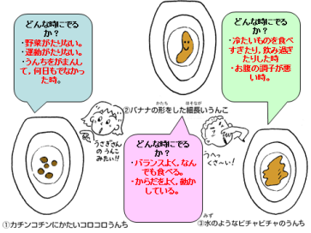  うんちでわかる生活リズム | ワークシート・パワーポイント | 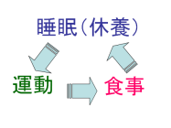  うんちは何でできているか？うんちができるまで・うんちがでないとどうなるか？危険なうんちの色・良いうんちを出すためには？うんちと生活リズムの関係。 | 3年「毎日の生活と健康」
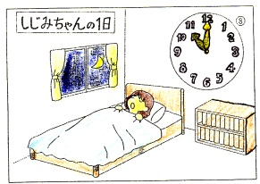  私としじみちゃんの生活リズム | 紙芝居 | 二人の小学生の母親となったしじみちゃん。彼女の小学校時代を振り返りながら、健康によくない生活は何か・しじみちゃんへのアドバイスを考えようと紙芝居の中で練りあいの時間をもてるよう設定してある。しじみちゃんの子ども時代の生活を確認しているうちに、健康な生活を送っている現在のしじみちゃんにたどり着くというストーリー。 | 3年「毎日の生活と健康」
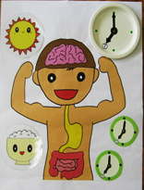  ねむリズム | 掲示教材 | 体内時計とレム睡眠・ノンレム睡眠について、簡単に説明できる教材。 | 3年「毎日の生活と健康」
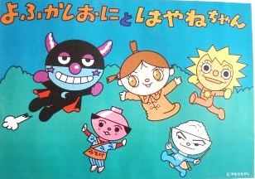  「よふかしおにとはやねちゃん」 | 紙芝居 | やなせたかしのイラストによる紙芝居。夜更かしをさせる、夜更かし鬼に、夜更かし森につれて行かれたウサオ  とミミコを、早寝ちゃんが助けてくれるお話。 | 児童集会など
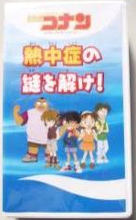  名探偵コナン「熱中症の謎を解け！ | ＶＨＳ | 熱中症について、名探偵コナンが分かりやすく説明しているビデオ | 夏季の熱中症予防指導 分
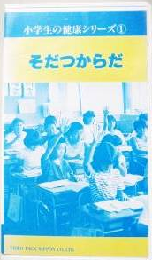  「そだつからだ」 | ＶＨＳ | 大きな「キンゾー」と「アゴ」の二人のコメディアンを、二人の子どもとして、登場させ、この二人のやりとりを通して、健康の大切さと、身体計測の方法がわかるよう、児童の興味と関心をつなぎながら進められる。（１５分） | 身体測定の事前指導
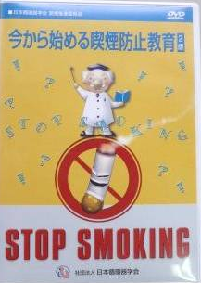  「今から始める喫煙防止教育」日本循環器学会 禁煙推進委員会 | ＤＶＤ | １．「たばこ、やめてね」６分：小１・２年用  ２．「タバコのけむりはあぶないよ」10分：小3・4年用  ３．「タバコって本当はどんなもの？」12分：小5・6年用  ４．「考えてみよう タバコと健康」14分：中・高校生用  ５．「タバコか健康かあなたはどちらを選びますか」17分：一般・大学生用
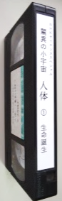  驚異の小宇宙人体① 生命誕生 | ＶＨＳ |  | ・５年理科「」  ・
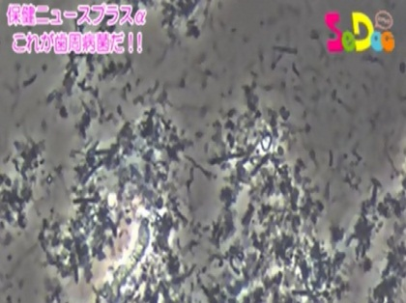  「これが歯周病菌だ」歯垢の顕微鏡動画 | ＭＰ４ | 歯周病菌のほぼいない人と、歯周病菌でいっぱいの人の顕微鏡動画。パソコンで再生。６０秒
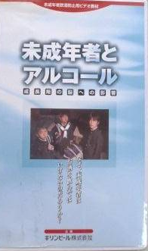  「未成年者とアルコール」２６分 | ＶＨＳ | ある身近な出来事をきっかけに３人の中学生とお酒のｋとならなんでも知っているナビゲータがアルコールが未成年に与える様々な影響を一緒に調べていきます。ビデオでは、特に未成年の脳に与える影響を中心に解説していきます。  ・アルコールの体内での分解過程  ・思春期における脳の発育と飲酒による影響  ・飲酒が及ぼす性ホルモンへの影響  ・大量飲酒によるアルコール依存症の恐怖  ・急性アルコール中毒＝イッキ飲みの恐怖  ・妊娠中の飲酒が胎児に及ぼす影響
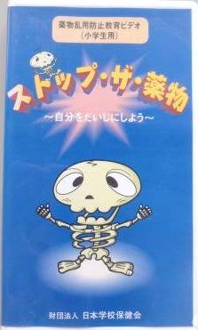  「ストップ・ザ・薬物」 | ＶＨＳ | 小学５年生の仲良し4人組み。理科室で突然骨格模型（がいこつ）からＣＤ－ＲＯＭをもらう。そのＣＤ－ＲＯＭにはぜひ知って欲しい情報が入っているらしい。がいこつ君を案内役に、時には楽しく、時には怖く展開する。  ・からだってすばらしい  ・薬物乱用の入り口  ・シンナー、そして覚醒剤  ・失う大きなもの
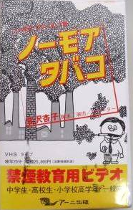  「ノーモア タバコ」アーニー出版２０分 | ＶＨＳ | タバコの煙の中には4000種類以上もの化学物質が含まれている。そのうち200種類は有害物質でその多くは強い発ガン性をもっている。このビデオでは、代表的なものとしてニコチン・タール・一酸化炭素の実験をとりあげた。・ミミズの実験・手のひらのサーモグラフィー・ブロッキングテストなど
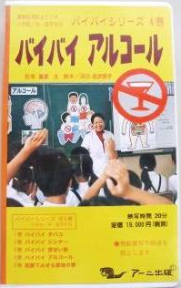  「バイバイ アルコール」アーニー出版２０分 | ＶＨＳ | アルコールの依存性・薬物であること・その害について説明。動物実験・イッキのみの怖さ・アルコール依存症の人の脳の写真・断り方のロールプレイングなど。小学中・高学年用
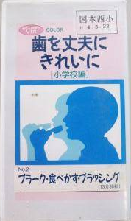  「歯を丈夫に きれいに（プラーク・食べかす・ブラッシング」 | ＶＨＳ | 乳歯から永久歯への生え変わりの口の中、大きい歯や小さい歯、凹凸の歯ならび、ぬけているところもありますす。プラークをとって顕微鏡で見てみたり、どんなところに汚れが残っているのか染め出しで確認します。ブラッシングの仕方をみんなで練習できる内容です。１３分：小学３・４年向け
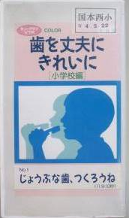  「歯を丈夫に きれいに（じょうぶな歯 、つくろうね）」 | ＶＨＳ | 食べたあとの口の中の汚れをクローズアップしてみた後、汚れをそのままにしておくと、どうなるのか考えさせる。歯の大切さ・歯の役割などを話し合い、やさしいアニメで生え変わりを知らせます。そして、６歳臼歯と奥歯の噛みあわせの食べかすをとるブラッシングを一緒に練習できるように構成してあります。１１分：小１・２年向け
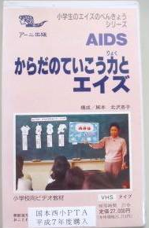  「からだのていりょう力とエイズ」アーニー出版 | ＶＨＳ | ・病原体とていこう力  ・うつる病気とうつらない病気  ・からだの抵抗力と白血球  ・白血球のおもなスタッフ  ・紙芝居（はしかのウイルスがはいってきた）  ・紙芝居（エイズはどこがちがう？どこにいる？）  ・日常生活ではうつらない  ・１３歳の少年の手記から
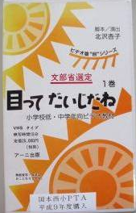  「目ってだいじだね」アーニー出版 | ＶＨＳ | ・目のまわりと役割  ・目の機能と注意  ・目に良い食べもの・よくないもの  １５分 小低・中学年
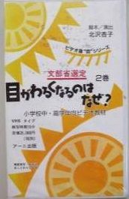  「目がわるくなるのはなぜ？」アーニー出版 | ＶＨＳ | １５分：小中・高学年

